FESTA DO PAI-NOSSO
2.º ANO DA CATEQUESE
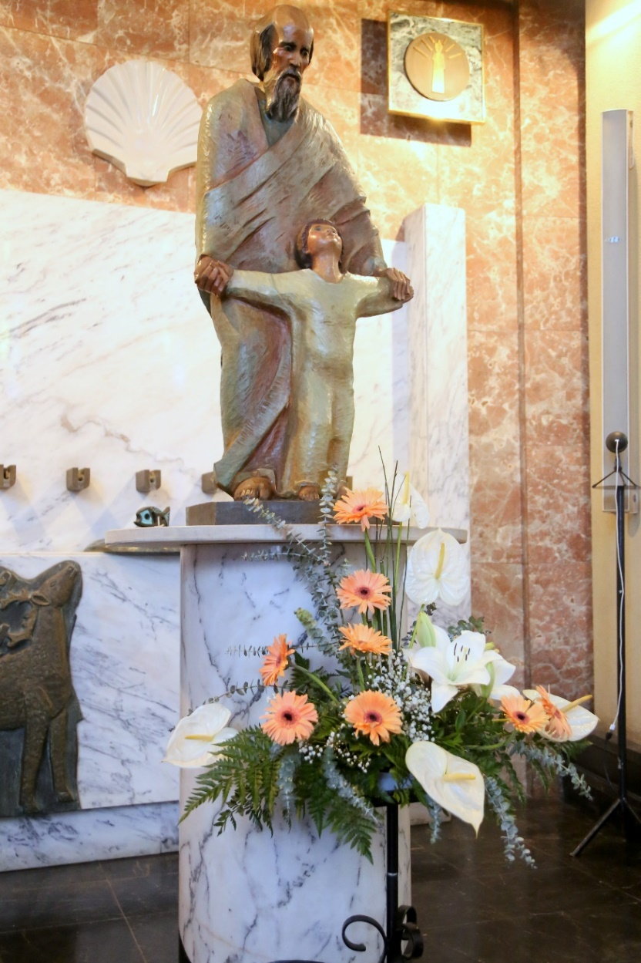

III DOMINGO DA QUARESMA C
19 de março de 2022
I. RITOS INICIAIS

16h00: Grupo de Fátima Garcia | Grupo de Céu Rocha
19h00: Grupo de Conceição Rodrigues | Grupo de Inês Martins

Procissão e cântico de entrada. Saudação inicial. Monição inicial
P. Estamos a celebrar o 3.º domingo da Quaresma. Entramos, por assim dizer, no coração deste tempo favorável, que nos desafia à conversão, à mudança da nossa mente, do nosso coração, da nossa vida.

Este tempo que vivemos é realmente um tempo favorável, uma oportunidade formidável, para arrancarmos do coração as sementes do mal, para semearmos e praticarmos mais generosamente o bem. E fazemo-lo na esperança de uma boa colheita, de bons frutos, de frutos de vida nova, já na Páscoa que se aproxima.

Catequista: Mas hoje, dia 19 de março, é também Dia de São José, o pai adotivo de Jesus. Por isso, celebramos também o Dia do Pai, do pai de cada um de nós. E que outro modo mais feliz para o celebrarmos, do que realizar esta Festa do Pai-Nosso? Jesus mostra-nos o rosto do Pai e isso basta para que os pais aprendam a ser criadores e criativos, pacientes e misericordiosos, exigentes e ternurentos, à imagem do Pai celeste.

P. Invoquemos a misericórdia do Senhor. Confessemos os nossos pecados, porque o Senhor é clemente e cheio de compaixão.

Kyrie (cantado)
Oração coleta

II. LITURGIA DA PALAVRA
Segue-se a proposta mais abreviada em todas as leituras, mesmo no Salmo.
1.ª Leitura: Leitura do Livro do Êxodo
Naqueles dias, disse Moisés:
«Vou aproximar-me, para ver tão assombroso espetáculo:
por que motivo não se consome a sarça ardente?».
O Senhor viu que ele se aproximava para ver.
Então Deus chamou-o do meio da sarça:
«Moisés, Moisés!».
Ele respondeu:
«Aqui estou!»
Continuou o Senhor:
«Não te aproximes. Tira as sandálias dos pés,
porque o lugar que pisas é terra sagrada».
E acrescentou:
«Eu sou o Deus de teus pais, Deus de Abraão,
Deus de Isaac e Deus de Jacob:
Eu sou ‘Aquele que sou’».

Palavra do Senhor.
R. Graças a Deus.

Refrão do Salmo: O Senhor é clemente e cheio de compaixão.

O Senhor é clemente e compassivo,
paciente e cheio de bondade.
Como a distância da terra aos céus,
assim é grande a sua misericórdia
para os que O temem. Refrão

2.ª leitura: Leitura da Primeira Epístola do apóstolo São Paulo aos Coríntios
Irmãos: Os nossos pais estiveram todos debaixo da nuvem. Todos comeram o mesmo alimento espiritual e todos beberam a mesma bebida espiritual. Bebiam de um rochedo espiritual que os acompanhava: esse rochedo era Cristo. Mas a maioria deles não agradou a Deus. Portanto, quem julga estar de pé tome cuidado para não cair.

Palavra do Senhor.
R. Graças a Deus.

Aclamação ao Evangelho: Louvor e glória a Vós, Jesus Cristo, Senhor. Repete-se
Arrependei-vos, diz o Senhor; está próximo o reino dos Céus. Refrão

Evangelho: Evangelho de Nosso Senhor Jesus Cristo segundo São Lucas
Naquele tempo, Jesus disse a seguinte parábola: «Certo homem tinha uma figueira plantada na sua vinha. Foi procurar os frutos que nela houvesse, mas não os encontrou. Disse então ao vinhateiro: ‘Há três anos que venho procurar frutos nesta figueira e não os encontro. Deves cortá-la. Porque há de estar ela a ocupar inutilmente a terra?’. Mas o vinhateiro respondeu-lhe: ‘Senhor, deixa-a ficar ainda este ano, que eu, entretanto, vou cavar-lhe em volta e deitar-lhe adubo. Talvez venha a dar frutos. Se não der, mandá-la-ás cortar no próximo ano».

Palavra da salvação.
R. Glória a Vós, Senhor.

Homilia | Credo batismal
Homilia – Festa do Pai-Nosso – 3.º domingo da Quaresma C 2022

- O Deus de Abraão, de Isaac e de Jacob e o Deus de Moisés… dá-Se a conhecer na história… na vida de cada dia. É na medida em que caminhamos com Ele que sabemos que Ele é. É um Deus que vê a nossa aflição, que nos acompanha, que nos perdoa, é um Deus paciente, um Deus que nos ama sem limites. Sim.
- Mas quem nos revela este Deus rico em misericórdia? É Jesus. E Jesus vem dizer-nos que este Deus não é apenas bondade, poder, é sobretudo Pai. É assim que Jesus O trata, quando lhe fala, quando lhe reza. Como filho muito amado, o Eleito, Jesus chama-lhe «Abbá», Pai querido.
- Como Pai, Deus chama-nos à vida, alimenta-nos, cuida de nós, ensina-nos a caminhar, corrige-n0s, protege-nos do mal, espera com paciência o nosso crescimento e os frutos do seu amor. A sua glória, a sua alegria é que demos fruto. E o fruto que ele espera de nós é o do amor uns pelos outros.
- O tempo da Quaresma é assim um tempo para semear o bem, na expetativa de que ele venha a frutificar, como o grão de trigo lançado à terra. Com a paciência de um agricultor, com o amor de um pai, que espera pelos frutos na vida dos seus filhos.
- Vivamos esta Quaresma, como um tempo favorável, uma oportunidade, para cortar em nós o que não presta, para cavar, adubar e dar vida ao que em nós é bom, a fim de darmos frutos de vida nova na Páscoa que se aproxima.
- Para isso, não nos cansemos de rezar. Jesus ensinou que é necessário «orar sempre, sem desfalecer» (Lc 18, 1). Precisamos de rezar, porque necessitamos de Deus. Ninguém se salva sem Deus.
- Rezemos todos os dias a oração do Pai-Nosso. E crescerá em nós a confiança no amor de Deus e a prática generosa do amor aos irmãos. Quanto mais rezarmos o Pai-Nosso mais rezamos pela Paz, porque o Pai-Nosso faz-nos perceber que Deus é Pai de todos e de alguns. Faz-nos irmãos e não inimigos.
III. ENTREGA DO PAI-NOSSO

Catequista: Levantem-se os meninos que vão receber a Oração Dominical!

P. Antes, porém, de receberdes o Pai-Nosso, deixai que vos lembre: A Oração do Senhor é verdadeiramente um “resumo de todo o Evangelho” (Tertuliano, cf. CIC 2761; 2774).

O Pai-Nosso é chamado «Oração dominical» ou «Oração do Senhor». Tal «significa que a prece dirigida ao Pai-Nosso nos foi ensinada e transmitida pelo Senhor Jesus. «As primeiras comunidades cristãs rezavam a Oração do Senhor três vezes por dia» (CIC 2767).

O Pai-Nosso ensina-nos a rezar como filhos de um Deus a quem podemos chamar “Pai”, com a mesma ternura com que uma criança chama a seus pais “papá” e “mamã”. Assim o fez e assim no-lo ensinou Jesus, mestre e modelo da nossa oração.

Catequista: Os sete pedidos do Pai-Nosso condensam o que realmente devemos pedir na oração e ensinam-nos não só o que pedir, mas a ordem com que o devemos desejar. Por isso, a oração do Pai-Nosso merece uma atenção especial. Assim como na missa nos preparamos para a Comunhão, rezando o Pai-Nosso, também no itinerário da Catequese fazemos a entrega do Pai-Nosso, antes ainda da Festa da 1.ª Comunhão. Vamos recordar, de maneira simples, as palavras do Pai-Nosso, a começar exatamente por estas duas primeiras: Pai nosso.

I – P. Pai-Nosso, santificado seja o vosso nome...
Pai: Que sejais louvado, ó Pai do Céu, pelos vossos filhos, espalhados pelo mundo inteiro!

II – P. Pai-Nosso, venha a nós o vosso Reino...
Pai: Que os corações de todos os homens e mulheres tenham desejos de liberdade, de amor, de paz, e de perdão.

III – P. Pai-Nosso, seja feita a vossa vontade assim na terra como no Céu...
Pai: Que seja feita sempre a vossa vontade e não a nossa. Que todos os homens e mulheres se salvem e cheguem ao conhecimento da verdade.

IV – P. Pai-Nosso, o Pão-nosso de cada dia nos dai hoje...
Pai: Dai-nos, o pão, fruto da terra e do trabalho do homem; dai-nos também o Pão da Eucaristia, que nos faz viver eternamente; ensinai-nos a partilhar do nosso alimento.

V- P. Pai-Nosso, perdoai-nos as nossas ofensas assim como nós perdoamos a quem nos tem ofendido...
Pai: Perdoai-nos e fazei de nós pessoas amáveis que usam de misericórdia e constroem a paz.

VI- P. Pai-Nosso, não nos deixeis cair em tentação!
Pai: Dai-nos força porque somos fracos. E dai-nos quem nos guie, para chegarmos a bom porto.

VII- P. Pai-Nosso, livrai-nos do mal!
Pai: Dai-nos pressa e coragem para fugir do perigo e do mal.
P. Dizei-me pois: Quereis receber o Pai-Nosso, a Oração que Jesus nos ensinou?
Crianças: Sim, quero.

P. Quereis guardá-lo no vosso coração, como se guarda um tesouro precioso e rezá-lo e vivê-lo todos os dias, com entusiasmo e alegria?
Crianças: Sim, quero.

P. Então ides receber o Pai-Nosso; rezai-o sempre como sinal de amor ao Pai do Céu.
Crianças: Graças a Deus.

P. Serão agora os vossos pais, que vos trouxeram (ou vão trazer) ao Batismo, que vos entregarão a Oração do Pai-Nosso, que receberão das mãos do pároco.

O Pároco, entregando aos pais a cartolina do Pai-Nosso, dirige-se a cada criança pelo nome, com estas palavras<.

P. N., RECEBE (DO TEU PAI/DA TUA MÃE) O PAI NOSSO.
REZA-O TODOS OS DIAS EM SINAL DE AMOR AO PAI DO CÉU!

Criança: ÁMEN.

IV. LITURGIA EUCARÍSTICA

Apresentação dos dons e recolha das ofertas | Cântico de ofertório | Oração sobre as oblatas | Prefácio da Quaresma II | Oração Eucarística II | Ritos da Comunhão

Pai-Nosso cantado

Entrega de um saquinho com adubo para a terra

P. Entregamos a cada pai um saquinho com adubo. Tal como o vinhateiro da parábola do Evangelho cava em volta da figueira e lhe deita adubo, mimando-a e dando-lhe mais uma oportunidade, assim devem os pais cuidar dos filhos, estando presentes, desenvolvendo as suas capacidades, corrigindo os seus defeitos, na esperança de que venham a dar bons frutos. Para isso, devem cultivar a presença e a proximidade, a paciência e a bondade, a firmeza e a ternura, a verdade e a caridade. São afinal os principais ingredientes deste adubo, que permite aos filhos levantar-se das quedas, crescer no meio das dificuldades e dar fruto a seu tempo. Convidamos, pais e filhos, lá em casa, num vaso ou numa horta, a usarem este adubo, como forma de caminharem e de crescerem juntos na fé, na esperança e no amor.

Entrega de um saquinho de adubo aos pais por parte dos filhos | Cântico

Fração do Pão | Cordeiro | Comunhão | Cântico de Comunhão

Poema a recitar depois da comunhão: (este texto pode ser lido por uma criança)

Sei uma Palavra, pequena
que me protege e serena.
Serena palavra: Pai!
Para onde vou, Ele vai.
Alegra o meu coração.
Põe na minha a sua mão.
Para onde vou, Ele vai.
Serena palavra: Pai!
O meu Pai Também é teu:
Pai-Nosso que estás no Céu!

NUNO HIGINO
Oração pós-comunhão

V. RITOS FINAIS

Agenda Pastoral

- Valorizemos a caminhada sinodal, em pequenos grupos pastorais, em pequenos grupos de pais com filhos na catequese, em pequenos grupos de fiéis e de pessoas de boa vontade. Este domingo, dia 20, a partir das 16h30, caminhada com pessoas que não pertencem a qualquer grupo paroquial. Inscrições na Secretaria.
- Atendimento na celebração da Reconciliação (Confissões): de terça a sexta, entre as 17h30 e as 18h45. Celebração comunitária da Reconciliação e Confissão individual, sexta, 25 de março, às 16h00 e às 21h00. Na quinta-feira, dia 24, às 16h00 e às 21h00 há confissões na Paróquia do Padrão da Légua.
- Durante o mês de março somos chamados a colaborar com a 1.ª tranche da contribuição paroquial. Façamos a nossa partilha quaresmal reforçada para as obras da na nossa Igreja.
- Foi sugerida que uma forma de ajudar a Igreja seria a de emprestar dinheiro, mediante assinatura de um Contrato de Mútuo, legalmente constituído, nas condições a acordar entre as partes.
- Venda de 3 livros, das edições paulinas, sobre Quaresma e Batismo, da autoria do Pároco, reverte a favor das obras da Igreja.
- À venda, uma via-sacra, num livrinho escrito por Nuno Higino e pinturas de Alberto Péssimo. Uma excelente reflexão para estes tempos de Quaresma.
- Contributo penitencial da Diocese do Porto destina-se à Igreja de São Tomé e Príncipe. Entregar na Secretaria Paroquial.
- Domingo, dia 27, 4.º domingo da Quaresma, às 17h00, Celebração da memória do Batismo das crianças nascidas em 2019 e 2020. Pais devem fazer as inscrições na Secretaria Paroquial.
- Paróquia organiza viagem à Escandinávia, de 18 a 25 de abril e uma peregrinação à Terra Santa de 2 a 9 de agosto de 2022. Inscrições na Secretaria Paroquial.
- Iniciativa «24 horas para o Senhor» no próximo fim de semana (dar indicações).

Bênção | Despedida
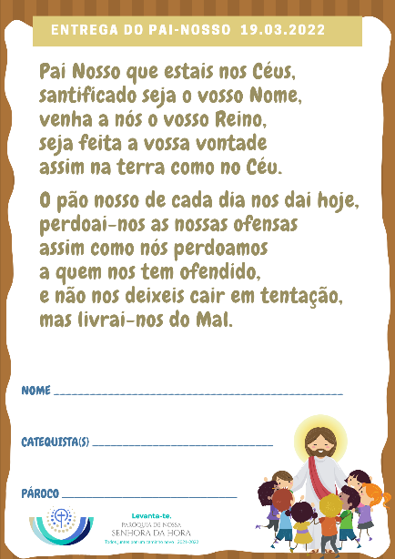

“Comemorar o Dia do Pai
é uma ocasião para contemplar o amor de Deus,
fonte e origem de toda a paternidade,
de que os pais são sombra e expressão junto dos filhos
que acolhem, cuidam, educam e acompanham.
A sombra do pai
não é só a história de uma paternidade,
mas antes disso é a história de um grande amor.
Que os pais, todos os pais,
vivam e tenham consciência
que a paternidade não é um cargo ou estatuto,
mas um serviço amoroso vivido pelo resto das suas vidas.
Parabéns a todos os pais,
em Dia do Pai”!
Comissão Episcopal da Família
Mensagem para o Dia do Pai 2022

